Phổ điểm theo một số khối truyền thống
- Khối A
Điểm | <=1 | <=2 | <=3 | <=4 | <=5 | <=6 | <=7 | <=8 | <=9 | <=10 | <=11 | <=12 | <=13 | <=14 | <=15 | <=16 | <=17 | <=18 | <=19 | <=20 | <=21 | <=22 | <=23 | <=24 | <=25 | <=26 | <=27 | <=28 | <=29 | <=30
Số lượng | 245 | 0 | 2 | 8 | 25 | 222 | 1020 | 2847 | 5757 | 9442 | 13865 | 19127 | 25293 | 32060 | 37606 | 41290 | 41139 | 37384 | 31090 | 23929 | 17194 | 11470 | 7077 | 4005 | 2003 | 743 | 238 | 65 | 16 | 1
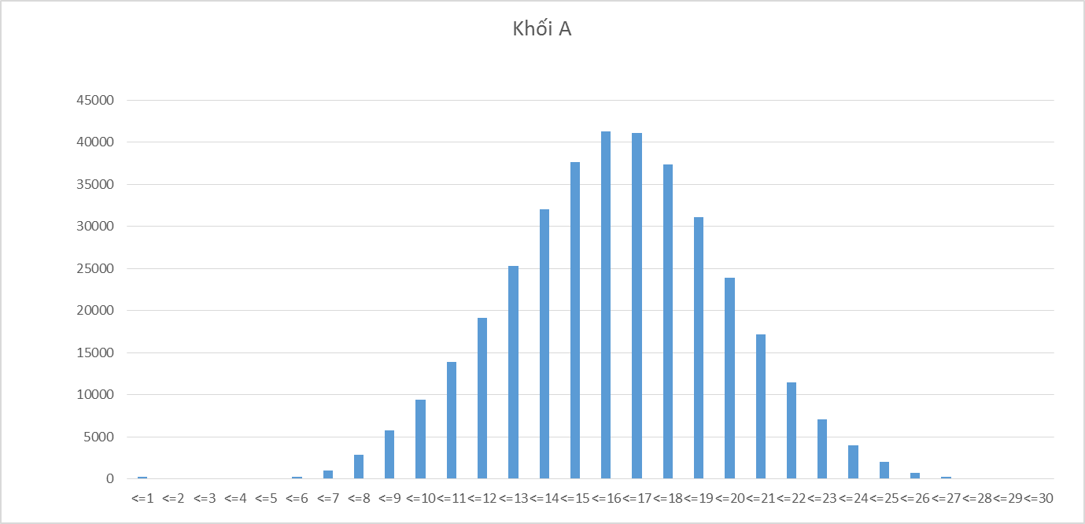
Trung bình | 15,83
Tổng điểm có nhiều thí sinh đạt nhất | 16,25
Trung vị | 15,9
Tổng số thí sinh | 365163
- Khối A1
Điểm | <=1 | <=2 | <=3 | <=4 | <=5 | <=6 | <=7 | <=8 | <=9 | <=10 | <=11 | <=12 | <=13 | <=14 | <=15 | <=16 | <=17 | <=18 | <=19 | <=20 | <=21 | <=22 | <=23 | <=24 | <=25 | <=26 | <=27 | <=28 | <=29 | <=30
Số lượng | 132 | 1 | 0 | 2 | 24 | 156 | 823 | 2731 | 5924 | 10531 | 16635 | 24021 | 32291 | 38869 | 42061 | 40529 | 36364 | 30492 | 23836 | 17847 | 12442 | 8172 | 5175 | 3077 | 1465 | 553 | 142 | 55 | 21 | 0
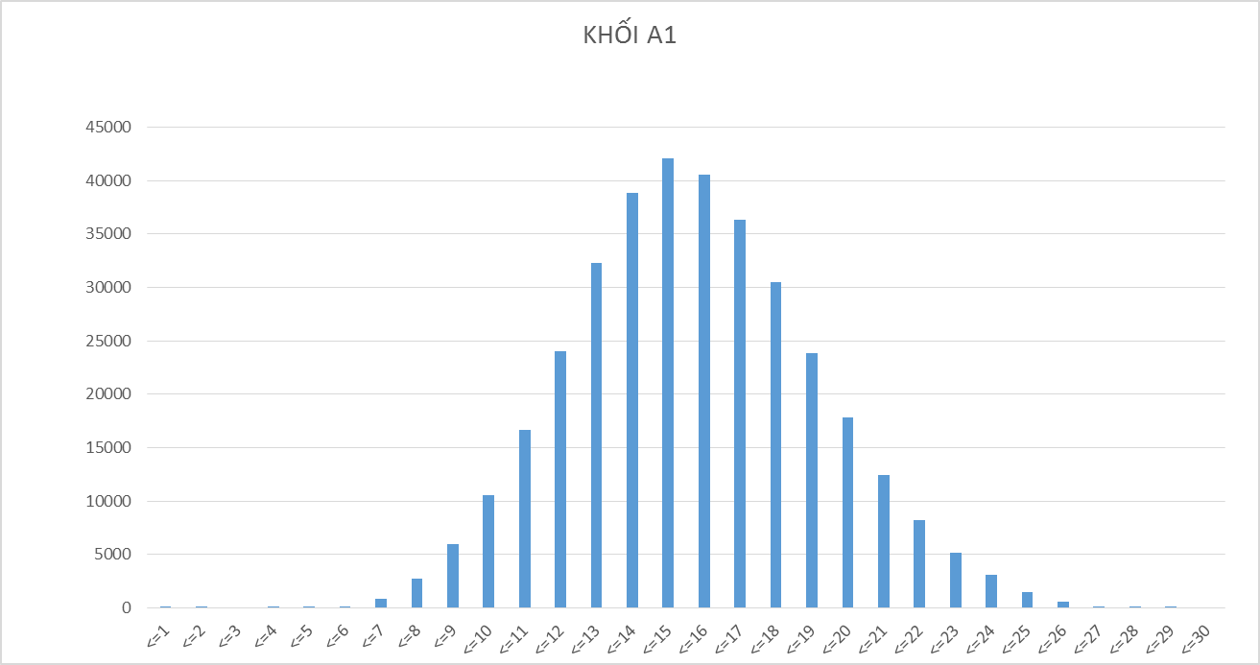
Trung bình | 15,24
Tổng điểm có nhiều thí sinh đạt nhất | 15
Trung vị | 15,1
Tổng số thí sinh | 354371

- Khối B
Điểm | <=1 | <=2 | <=3 | <=4 | <=5 | <=6 | <=7 | <=8 | <=9 | <=10 | <=11 | <=12 | <=13 | <=14 | <=15 | <=16 | <=17 | <=18 | <=19 | <=20 | <=21 | <=22 | <=23 | <=24 | <=25 | <=26 | <=27 | <=28 | <=29 | <=30
Số lượng | 242 | 0 | 3 | 5 | 15 | 83 | 459 | 1571 | 3876 | 7924 | 13872 | 22004 | 31323 | 40144 | 46687 | 48308 | 44202 | 35483 | 25889 | 17399 | 10823 | 6566 | 3763 | 2086 | 968 | 410 | 152 | 36 | 7 | 2
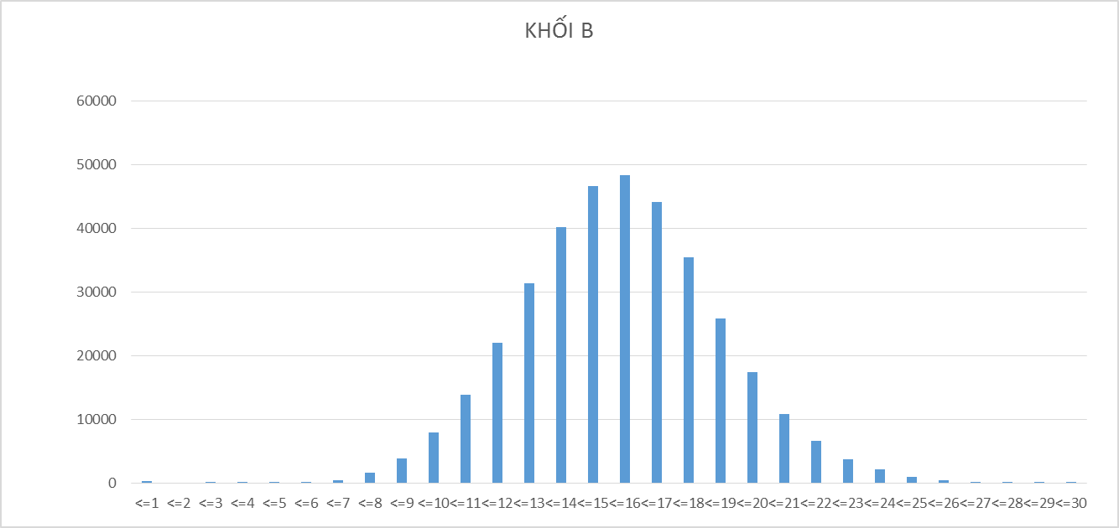
Trung bình | 15,36
Tổng điểm có nhiều thí sinh đạt nhất | 15,1
Trung vị | 15,3
Tổng số thí sinh | 364302

- Khối C
Điểm | <=1 | <=2 | <=3 | <=4 | <=5 | <=6 | <=7 | <=8 | <=9 | <=10 | <=11 | <=12 | <=13 | <=14 | <=15 | <=16 | <=17 | <=18 | <=19 | <=20 | <=21 | <=22 | <=23 | <=24 | <=25 | <=26 | <=27 | <=28 | <=29 | <=30
Số lượng | 2 | 0 | 1 | 8 | 25 | 86 | 319 | 1057 | 2764 | 6115 | 11698 | 19294 | 28320 | 36515 | 41768 | 41955 | 37887 | 30847 | 23192 | 16086 | 10582 | 6570 | 4201 | 2521 | 1470 | 733 | 271 | 47 | 3 | 0
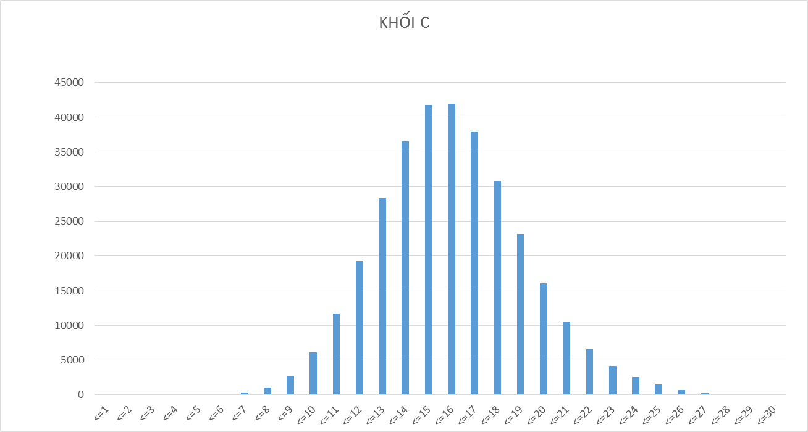
Trung bình | 15,61
Tổng điểm có nhiều thí sinh đạt nhất | 15,5
Trung vị | 15,5
Tổng số thí sinh | 324337
- Khối D
Điểm | <=1 | <=2 | <=3 | <=4 | <=5 | <=6 | <=7 | <=8 | <=9 | <=10 | <=11 | <=12 | <=13 | <=14 | <=15 | <=16 | <=17 | <=18 | <=19 | <=20 | <=21 | <=22 | <=23 | <=24 | <=25 | <=26 | <=27 | <=28 | <=29 | <=30
Số lượng | 1 | 0 | 0 | 3 | 24 | 204 | 993 | 3226 | 7905 | 15518 | 26771 | 42327 | 58757 | 73854 | 81368 | 78679 | 69115 | 54859 | 41925 | 30202 | 21041 | 14159 | 8643 | 4481 | 1791 | 485 | 90 | 12 | 4 | 0
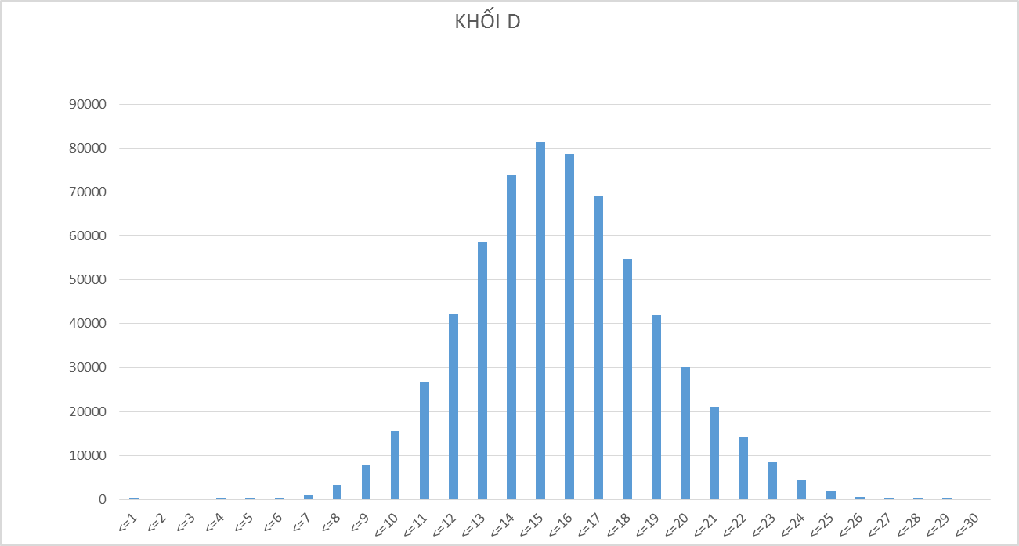
Trung bình | 15,28
Tổng điểm có nhiều thí sinh đạt nhất | 15
Trung vị | 15,1
Tổng số thí sinh | 636437
- Khối C01
Điểm | <=1 | <=2 | <=3 | <=4 | <=5 | <=6 | <=7 | <=8 | <=9 | <=10 | <=11 | <=12 | <=13 | <=14 | <=15 | <=16 | <=17 | <=18 | <=19 | <=20 | <=21 | <=22 | <=23 | <=24 | <=25 | <=26 | <=27 | <=28 | <=29 | <=30
Số lượng | 0 | 0 | 0 | 1 | 10 | 62 | 252 | 762 | 1853 | 3736 | 6809 | 11409 | 18274 | 26649 | 36408 | 44714 | 48590 | 47158 | 39524 | 30000 | 19905 | 11343 | 5540 | 1841 | 511 | 94 | 13 | 0 | 0 | 0
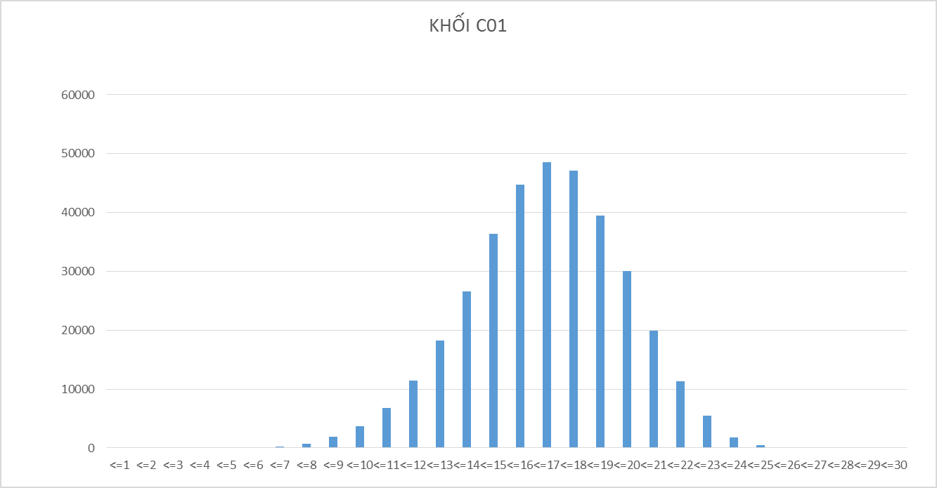
Trung bình | 16,48
Tổng điểm có nhiều thí sinh đạt nhất | 16,6
Trung vị | 16,6
Tổng số thí sinh | 355458

